Giáo viên hướng dẫn | Võ Lê Phương |  | Điểm
Họ tên | Vũ Đại Dương | 23520359

BÀI TẬP THỰC HÀNH SỐ 6
MÔN HỌC: NHẬP MÔN MẠNG MÁY TÍNH

CẤU HÌNH THIẾT BỊ MẠNG

Mục tiêu
- Sinh viên có thể cấu hình thiết bị mạng không dây
- Sinh viên cấu hình địa chỉ IP trên router

Cấu hình thiết bị mạng không dây
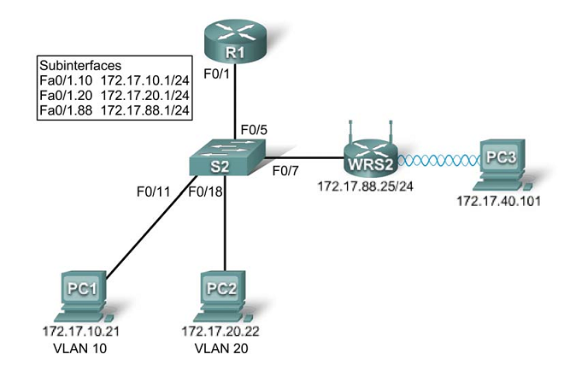
Mở file Lab6a.pka và làm theo hướng dẫn sau:

Bước 1: Kết nối thiết bị mạng không dây vào mô hình
- Sử dụng cáp thẳng (Copper Straight-through) để kết nối từ cổng Internet của wireless router đến cổng Fa0/7 của switch
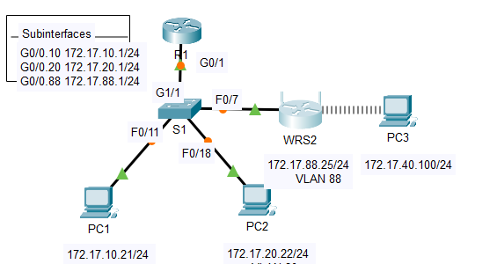

Bước 2: Cấu hình cơ bản
- Cấu hình phần Internet connection
Click WRS2 > GUI tab
Chọn phần Internet Connection type thành Static IP.
Cấu hình phần địa chỉ IP với thông số sau:
Internet IP address: 172.17.88.25.
Subnet mask: 255.255.255.0.
Default gateway: 172.17.88.1
- Cấu hình phần Network Setup
Kéo xuống phần Network Setup. Điền Router IP là 172.17.40.1 và subnet mask 255.255.255.0.
Chọn Enabled cho phần DHCP server.
Click Save Settings.
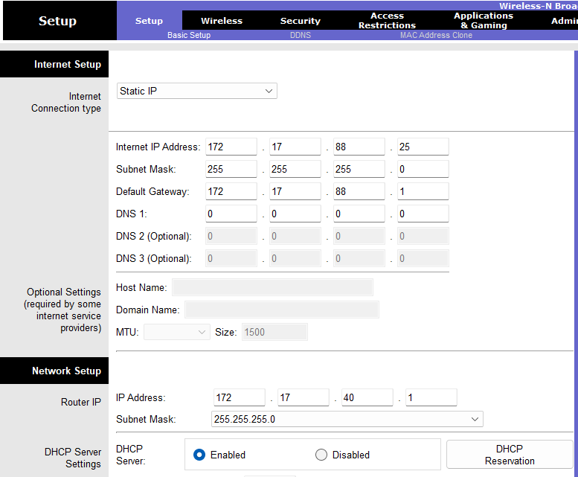
Bước 3: Cấu hình truy cập và bảo mật
Chọn tab Wireless ở phía trên cùng. Chuyển Network Mode thành Wireless-N Only và đổi tên của mạng không dây SSID thành WRS_LAN.
Tắt SSID Broadcast (chọn Disabled) và click Save Settings.
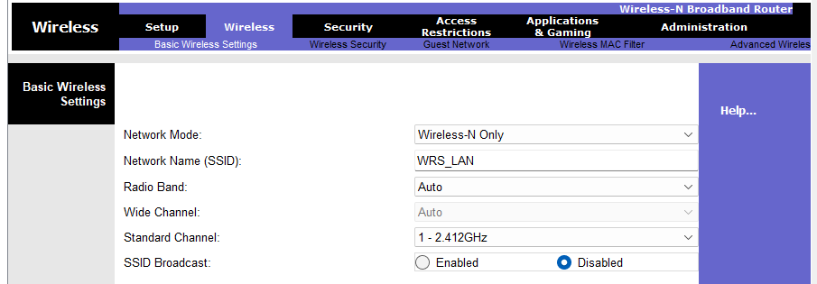
Chọn tab Wireless Security
Thay Security Mode từ Disabled thành WPA2 Personal.
Sử dụng mật khẩu cisco123 (phần passphrase)
Click Save Settings.
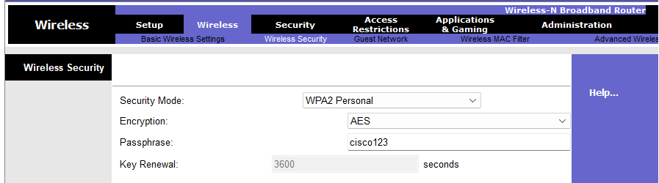

Bước 4: Cấu hình Wireless Client
Vì không sử dụng SSID broadcast nên phải cấu hình cho wireless cho PC3
Click PC3 > Desktop > PC Wireless.
Click Profiles tab.
Click New.
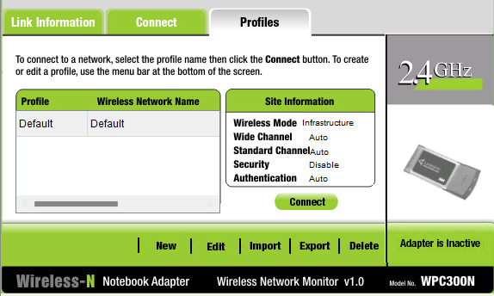
Đăt tên Wireless Access
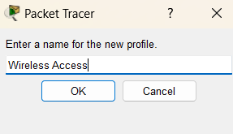
Trong màn hình tiếp theo, click Advanced Setup. Gõ WRS_LAN trong phần Wireless Network Name. Click Next.
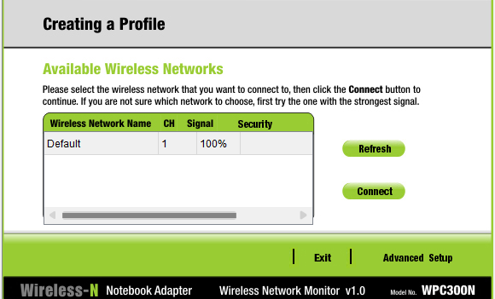
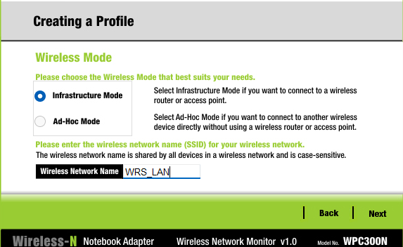
Chọn Obtain network settings automatically (DHCP) và click Next.
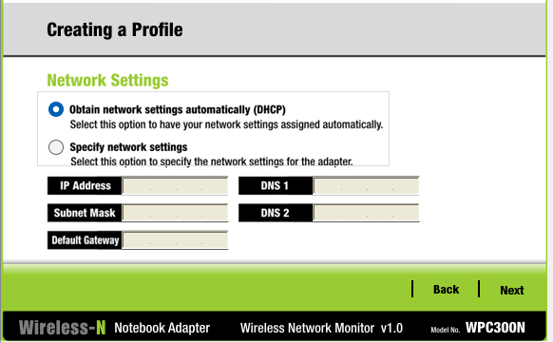
Trong phần Wireless Security, chọn WPA2-Personal và click Next.
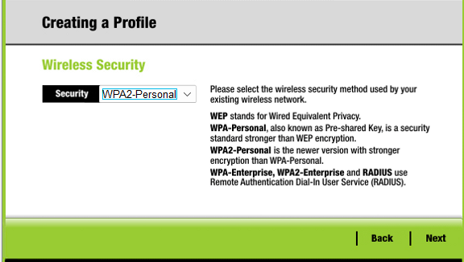
Gõ passphrase là cisco123 và click Next.
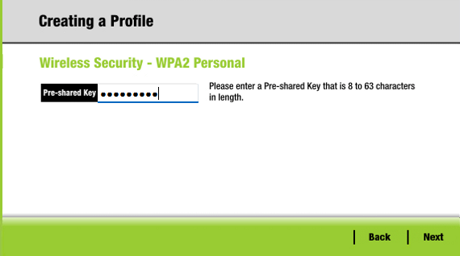
Click Save và click Connect to Network.

Bước 5: Kiểm tra kết nối
Xem phần Signal Strength và Link Quality để biết thông tin link kết nối
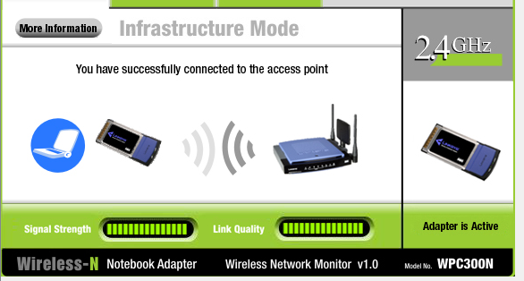
Click More Information để xem chi tiết cấu hình địa chỉ IP
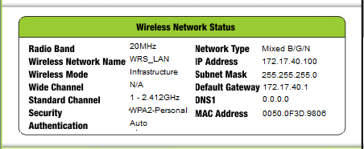

Lưu file với tên Lab6a_TenSV_MSSV.pka

Cấu hình địa chỉ IP trên router
Mở file Lab6b.pka và làm theo hướng dẫn sau:
Mô hình mạng
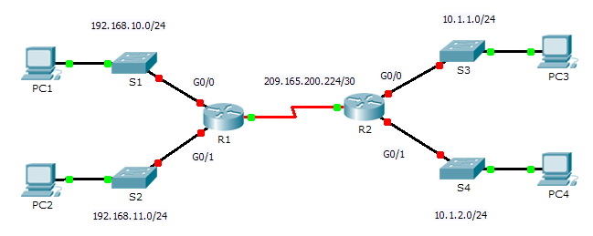
Bảng địa chỉ
Device | Interface | IP Address | Subnet Mask | Default Gateway
R1 | G0/0 | 192.168.10.1 | 255.255.255.0 | N/A
R1 | G0/1 | 192.168.11.1 | 255.255.255.0 | N/A
R1 | S0/0/0 (DCE) | 209.165.200.225 | 255.255.255.252 | N/A
R2 | G0/0 | 10.1.1.1 | 255.255.255.0 | N/A
R2 | G0/1 | 10.1.2.1 | 255.255.255.0 | N/A
R2 | S0/0/0 | 209.165.200.226 | 255.255.255.252 | N/A
PC1 | NIC | 192.168.10.10 | 255.255.255.0 | 192.168.10.1
PC2 | NIC | 192.168.11.10 | 255.255.255.0 | 192.168.11.1
PC3 | NIC | 10.1.1.10 | 255.255.255.0 | 10.1.1.1
PC4 | NIC | 10.1.2.10 | 255.255.255.0 | 10.1.2.1

Bước 1: Cấu hình địa chỉ IP cho router R1
Để cấu hình địa chỉ IP cho các Interface của router ta sử dụng câu lệnh sau:
Trước tiên ta phải vào mode config để cấu hình (R1(config)#)
R1>enable
R1#config t
R1(config)#
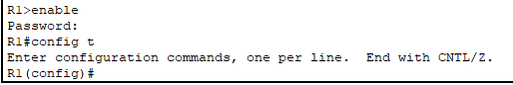
Cấu hình địa chỉ cho interface là gigabitethernet 0/0 ta sử dụng các câu lệnh sau (địa chỉ được cấu hình là địa chỉ đã được xác định trong bảng địa chỉ)
R1(config)# interface gigabitethernet 0/0
R1(config-if)# ip address 192.168.10.1 255.255.255.0
R1(config-if)# no shutdown
%LINK-5-CHANGED: Interface GigabitEthernet0/0, changed state to up
%LINEPROTO-5-UPDOWN: Line protocol on Interface GigabitEthernet0/0, changed state to up
Cấu hình địa chỉ cho các interface còn lại là Gi0/1 của R1, Gi0/0, Gi0/1 của R2 với địa chỉ trong bảng địa chỉ. Sau khi cấu hình xong, lưu lại cấu hình với câu lệnh
R1#copy run start

- Cấu hình địa chỉ interface Gi0/0, Gi0/1 của R1:
+ Cấu hình Gi0/0:
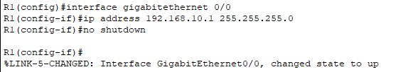
+ Cấu hình Gi0/1:
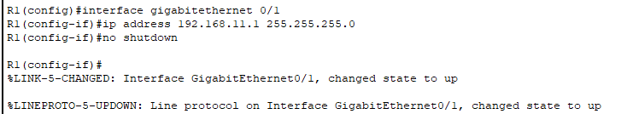
+ Lưu lại cấu hình:
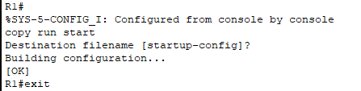

Bước 2: Kiểm tra cấu hình
Kiểm tra kết nối bằng cách ping từ PC1 -> PC4, R2 ->PC2
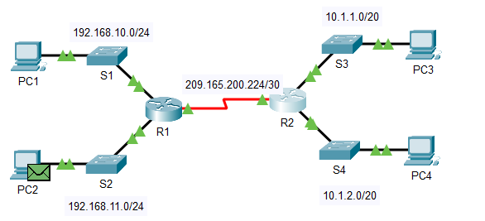
- Ping từ PC1 -> PC4: (ping trong command prompt của PC1)
+ Ipv4 của PC4: 10.1.2.10
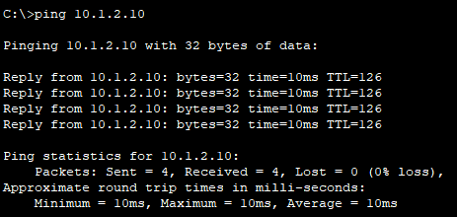
- Ping từ R2 -> PC2:
+ Ipv4 của PC2: 192.168.11.10
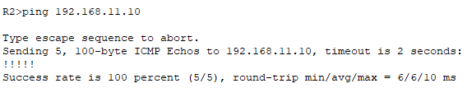
Sử dụng các câu lệnh show để xem các cấu hình của thiết bị (chụp hình nội dung các câu lệnh show sau):
R1#show run
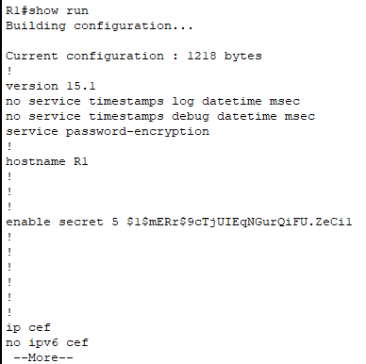

R1#show ip interface brief
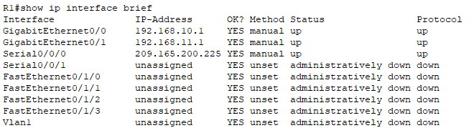
R1#show ip route
